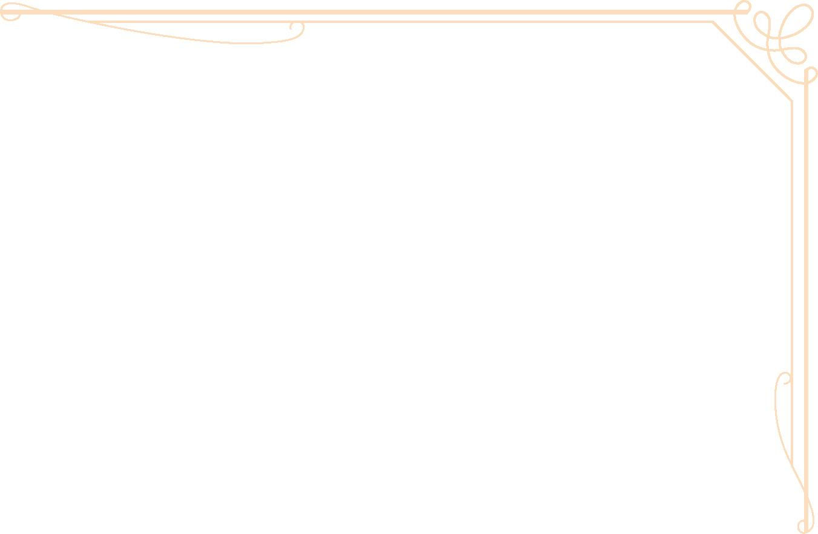
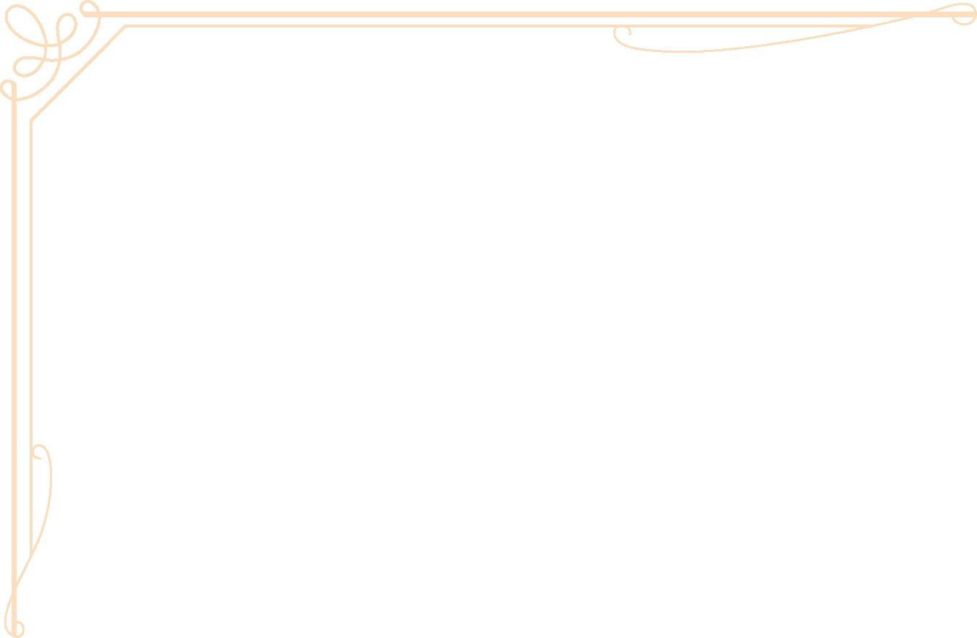
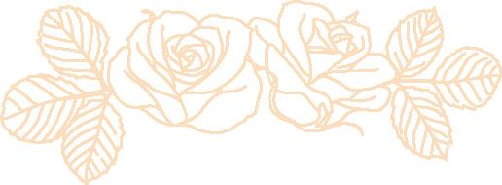
新婦
京子
新郎
清志

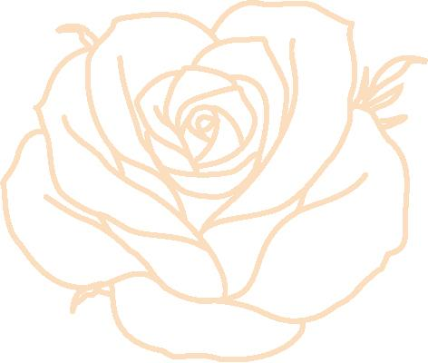

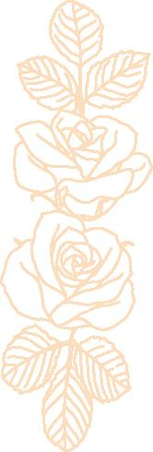
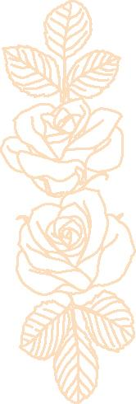

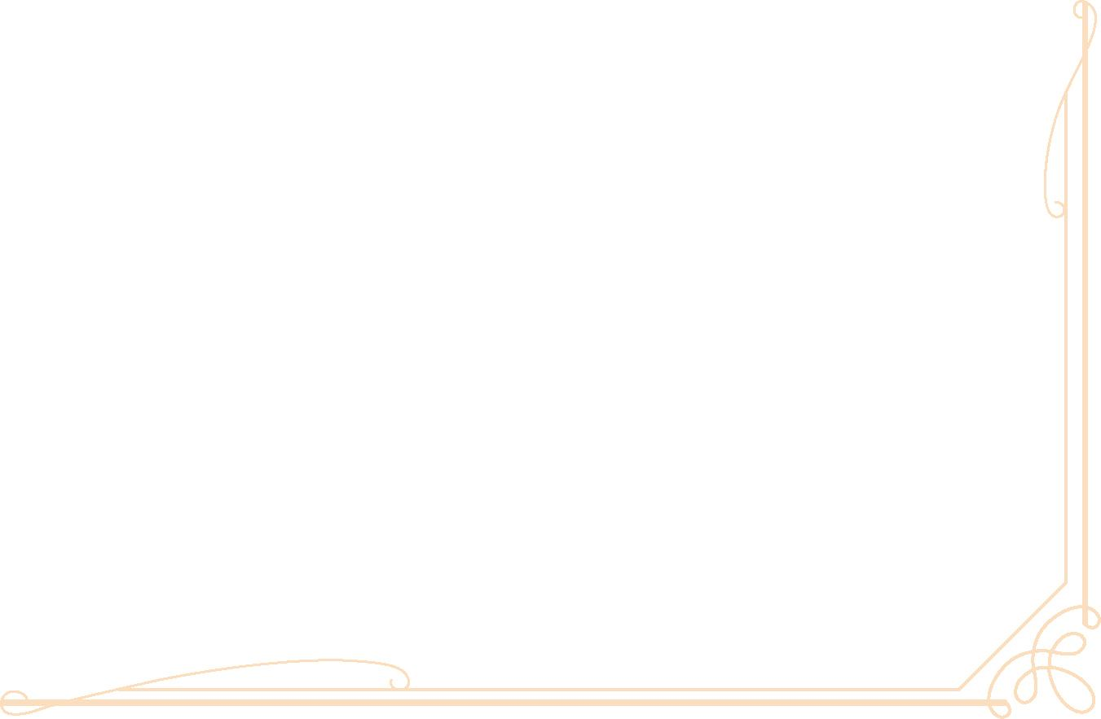
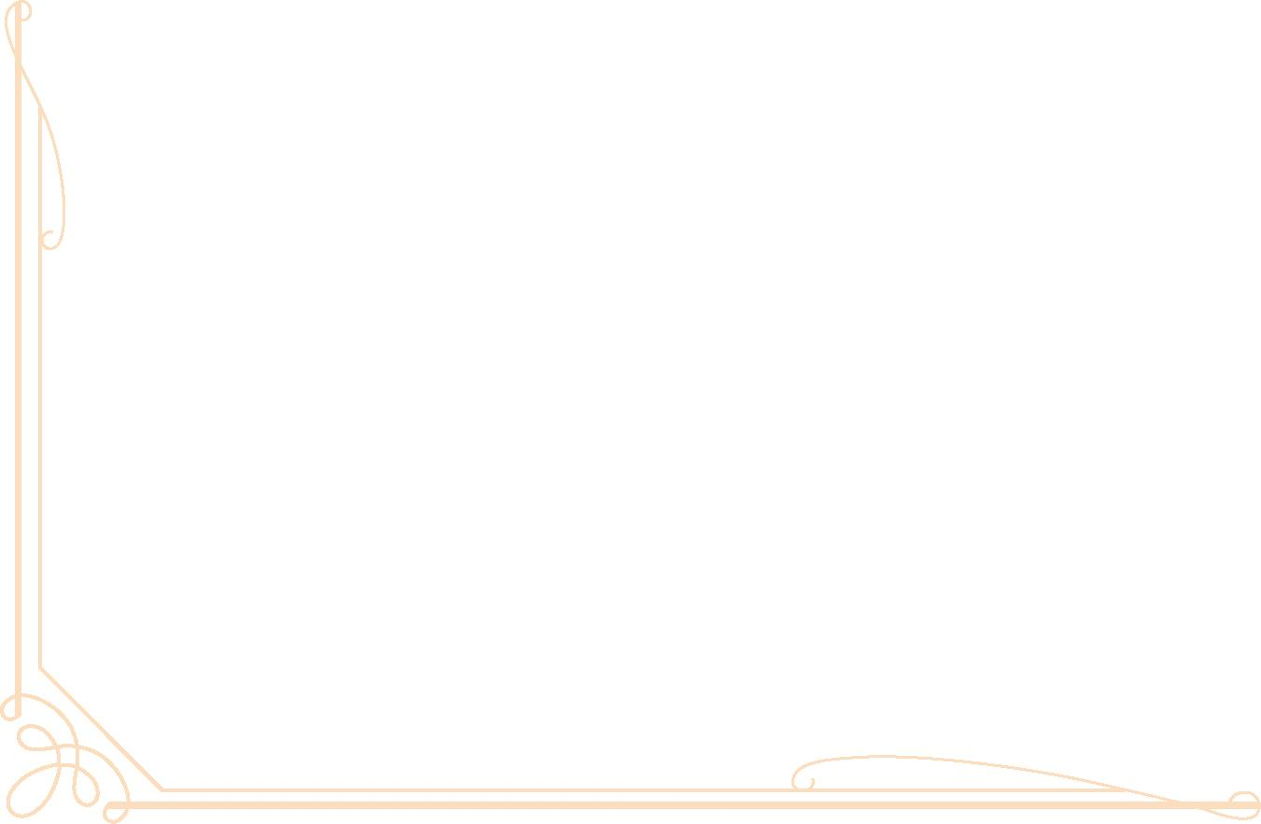

櫻井家・梅田家

Wedding Reception
○○○○年○○月○○日
○○○○○○○に於いて
御席次に関して失礼がございましたら、祝宴に免じて何卒ご容赦下さい
新郎友人
石 黒 恵 美 様

新郎友人
藤 原 光 様

新郎友人
比呂田 治美 様

新郎友人
久美津つかさ様
A
新郎友人
桜 川 薫 様

新郎友人
塚 本 政 美 様

新郎友人
伊勢 ひかる 様

新郎友人
岡 一 樹 様
新婦友人
石 黒 恵 美 様

新婦友人
藤 原 光 様

新婦友人
比呂田 治美 様

新婦友人
久美津つかさ様
C
新婦友人
桜 川 薫 様

新婦友人
塚 本 政 美 様

新婦友人
伊勢 ひかる 様

新婦友人
岡 一 樹 様
新郎友人
石 黒 恵 美 様

新郎友人
藤 原 光 様

新郎友人
比呂田 治美 様

新郎友人
久美津つかさ様
D
新郎友人
桜 川 薫 様

新郎友人
塚 本 政 美 様

新郎友人
伊勢 ひかる 様

新郎友人
岡 一 樹 様
新婦友人
石 黒 恵 美 様

新婦友人
藤 原 光 様

新婦友人
比呂田 治美 様

新婦友人
久美津つかさ様
F
新婦友人
桜 川 薫 様

新婦友人
塚 本 政 美 様

新婦友人
伊勢 ひかる 様

新婦友人
岡 一 樹 様
新婦親戚
石 黒 恵 美 様

新婦親戚
藤 原 光 様

新婦親戚
比呂田 治美 様

新婦親戚
久美津つかさ様
H
新婦親戚
桜 川 薫 様

新婦親戚
塚 本 政 美 様

新婦父
梅 田 浩 之

新婦母
梅 田 京 香
新郎親戚
石 黒 恵 美 様

新郎親戚
藤 原 光 様

新郎父
櫻 井 聡 士

新郎母
櫻 井 洋 子
G
新郎親戚
桜 川 薫 様

新郎親戚
塚 本 政 美 様

新郎親戚
伊勢 ひかる 様

新郎親戚
岡 一 樹 様
新婦友人
石 黒 恵 美 様

新婦友人
藤 原 光 様

新婦友人
比呂田 治美 様

新婦友人
久美津つかさ様
E
新婦友人
桜 川 薫 様

新婦友人
塚 本 政 美 様

新婦友人
伊勢 ひかる 様

新婦友人
岡 一 樹 様
新郎友人
石 黒 恵 美 様

新郎友人
藤 原 光 様

新郎友人
比呂田 治美 様

新郎友人
久美津つかさ様
B
新郎友人
桜 川 薫 様

新郎友人
塚 本 政 美 様

新郎友人
伊勢 ひかる 様

新郎友人
岡 一 樹 様






